LAPORAN PROGRES PROJECT ANALISIS KEBUTUHAN APPL
APLIKASI LAUNDRY BERBASIS MOBILE
(BERANI BERSIH)
Dosen Pengampu : Ali Tarmuji, S.T.,M.Cs



Dibuat oleh kelompok 4:
Gevan Fayad Raihan 2400018126
Muhammad Effendi Yusuf 2400018142
Delicia Risa Hibatullah 2400018144
Marshal Undra Sibuan 2400018164

PROGRAM STUDI INFORMATIKA
FAKULTAS TEKNOLOGI INDUSTRI
UNIVERSITAS AHMAD DAHLAN
TAHUN 2026/2027

1. Tabel Job Description Tim
Nama | Jobdesk
Gevan Fayad Raihan 126 | Mendesain antarmuka (UI) Pelanggan, meliputi Login, Registrasi, Dashboard, Pesan Laundry, Cross Check Barang, Status Laundry, Riwayat Pesanan, dan Profil.
Muhammad Effendi Yusuf 142 | Mendesain antarmuka (UI) Admin, meliputi Dashboard Admin, Kelola Pesanan, Data Pelanggan, dan Update Status Laundry.
Delicia Risa Hibatullah 144 | Mendesain antarmuka (UI) Kurir, meliputi Dashboard Kurir, Daftar Penjemputan, Daftar Pengantaran, dan Detail Pengiriman.
Marshal Undra Sibuan 164 | Mengintegrasikan seluruh desain UI ke dalam laporan proyek, menyusun dokumentasi, melakukan revisi, serta menyelesaikan laporan akhir dan pengumpulan tugas.

2. Deskripsi Tahap Perancangan Antarmuka
Tahap perancangan antarmuka merupakan lanjutan dari tahap analisis kebutuhan dan pembuatan activity diagram yang telah dilakukan sebelumnya. Pada tahap ini, setiap aktivitas utama dalam sistem Berani Bersih Laundry diterjemahkan menjadi rancangan tampilan aplikasi sehingga pengguna dapat berinteraksi dengan sistem secara mudah dan intuitif.
Perancangan dilakukan dengan memperhatikan hasil User-Centered Design (UCD), kebutuhan pengguna, prinsip Gestalt, serta hasil survei yang menunjukkan bahwa pengguna menginginkan proses pemesanan yang sederhana, transparansi harga, tracking status laundry secara real-time, layanan antar-jemput, serta fitur pelaporan masalah.

3. Konsep Desain Antarmuka
Aspek Desain | Keterangan
Warna Utama | Menggunakan kombinasi biru dan putih yang memberikan kesan bersih, modern, dan terpercaya.
Navigasi | Bottom Navigation berisi Home, Order, Tracking, dan Profile.
Tipografi | Menggunakan font sederhana agar mudah dibaca pada smartphone.
Komponen UI | Card, Button, Form Input, Progress Tracking, QR Payment, Notification, Timeline Status.
Prinsip Desain | Mengutamakan kemudahan penggunaan, konsistensi tampilan, dan penyelesaian tugas dengan langkah sesedikit mungkin.

4. Daftar Activity Diagram yang Menjadi Dasar UI
No | Activity Diagram | Aktor | Rancangan UI
1 | Login | Customer | Halaman Login
2 | Registrasi | Customer | Halaman Register
3 | Pesan Laundry | Customer | Halaman Pemesanan Laundry
4 | Ringkasan Pesanan | Customer | Halaman Ringkasan
5 | Pembayaran | Customer | Halaman Pembayaran QRIS/COD
6 | Crosscheck Barang | Customer | Halaman Crosscheck
7 | Tracking Status Laundry | Customer | Halaman Tracking
8 | Profil | Customer | Halaman Profil
9 | Dashboard Admin | Admin | Dashboard Admin
10 | Kelola Pesanan | Admin | Halaman Kelola Pesanan
11 | Update Crosscheck | Admin | Halaman Crosscheck Admin
12 | Update Status Laundry | Admin | Halaman Update Status

5. Laporan Hasil Pembuatan Antarmuka

5.1 Login
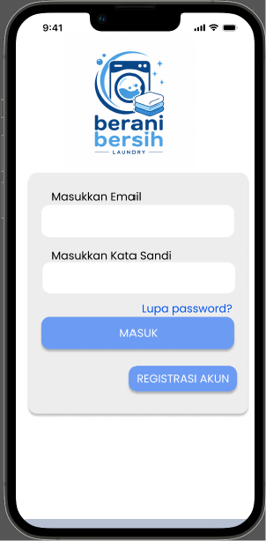
Halaman login digunakan pelanggan untuk masuk ke aplikasi menggunakan email dan password. Sistem melakukan validasi akun sebelum mengarahkan pengguna ke Dashboard.
Komponen UI | Fungsi
Logo Berani Bersih | Identitas aplikasi
Email | Input akun
Password | Input kata sandi
Masuk | Login
Daftar | Registrasi akun

5.2 Registrasi
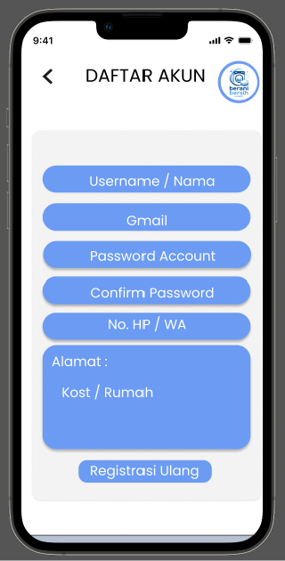
Halaman registrasi digunakan pelanggan untuk membuat akun baru dengan mengisi identitas pribadi.
Komponen | Fungsi
Nama | Input nama
Email | Input email
Password | Password
Konfirmasi Password | Validasi password
Daftar | Menyimpan akun

5.3 Dashboard Customer
Dashboard menampilkan menu utama aplikasi.
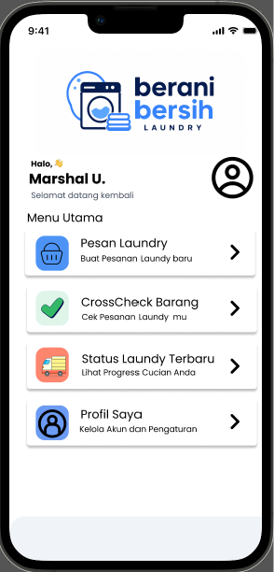
Menu:
- Pesan Laundry
- Status Laundry
- Crosscheck Barang
- Profile

Pemesanan Laundry
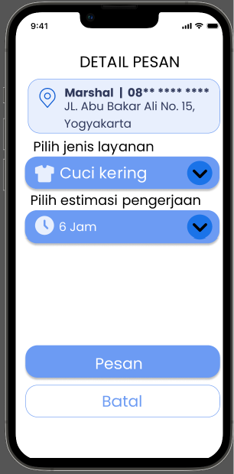
Pengguna memilih: Jenis Layanan dan estimasi
Kemudian menekan tombol Pesan

Ringkasan Pesanan
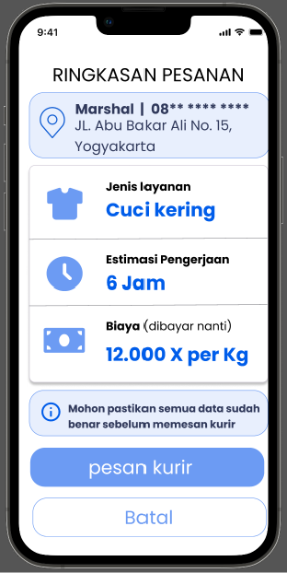
Halaman ini menampilkan:
- Jenis Laundry
- Berat
- Harga
- Ongkir
- Total
Kemudian pelanggan melakukan konfirmasi.

5.6 Pembayaran
Pengguna memilih metode pembayaran.
Komponen:
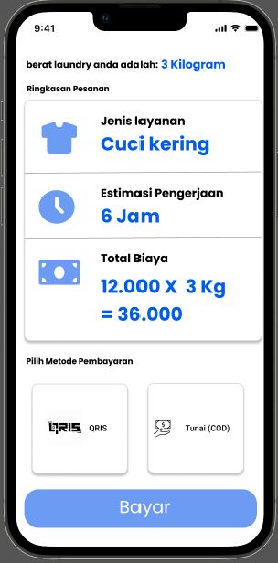

5.7 Crosscheck Barang
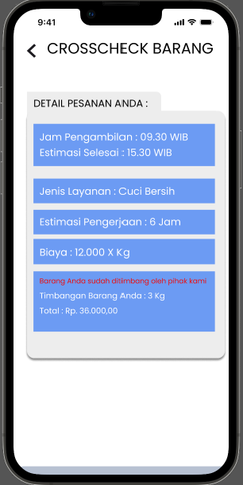
Halaman ini digunakan untuk memastikan barang pelanggan sesuai.
Ditampilkan:
- Jam pengambilan
- Estimasi Pengerjaan
- Jenis layanan
- Biaya
- Timbangan barang Anda: 3Kg
- Dan Total

5.8 Status Laundry
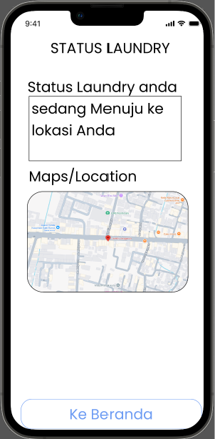
Tracking ditampilkan dalam bentuk timeline:
- Pickup
- Diterima
- Dicuci
- Disetrika
- Siap Diantar
- Sedang menuju lokasi
- Selesa

5.9 Profil
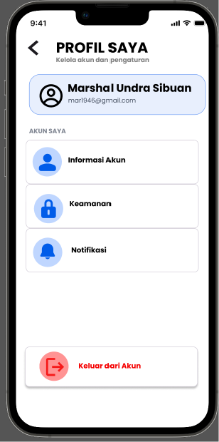
Menampilkan:
- Informasi Akun
- Keamanan
- Notifikasi
- Keluar dari akun
Pengguna dapat mengubah data profil. 2 step verification (keamanan), mengatur Notifikasi, Keluar dari akun

5.10 Dashboard Admin
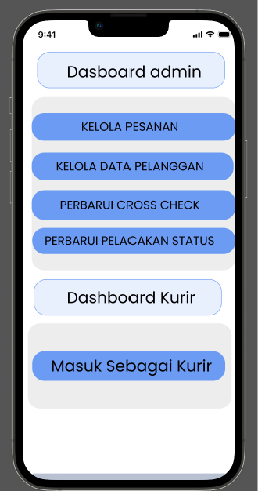
Menu utama admin terdiri dari:
- Kelola Pesanan
- Kelola Data Pelanggan
- Perbarui Crosscheck
- Perbarui Pelacakan Status

5.11 Kelola Pesanan
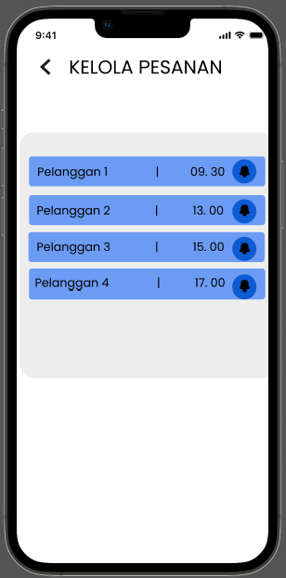
Admin dapat:
- Melihat pesanan
- Mengonfirmasi pesanan
- Menugaskan kurir

5.12 Kelola Data Pelanggan
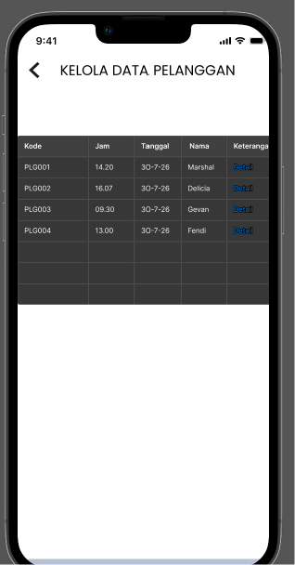
Admin dapat melihat kode , jam , tanggal, nama, dan detail pelanggan

5.13 Kelola Data Pelanggan
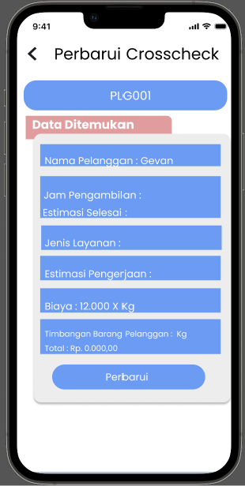
Admin memperbarui crosscheck sehingga admin bisa memperbarui data pelanggan
Yang bisa di perbarui:
- Nama pelanggan
- Jam pengambilan
- Estimasi selesai
- Jenis layanan
- Estimasi pengerjaan

5.14 Perbarui Pelacakan status
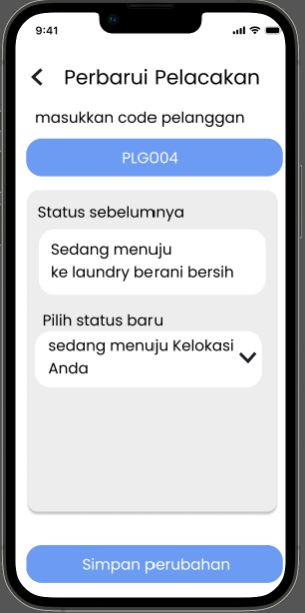
Admin memperbarui status laundry sehingga pelanggan menerima notifikasi secara real-time.
Status:
- Pickup
- Diterima
- Dicuci
- Disetrika
- Pengantaran
- Sedang menuju ke laundry
- Sedang menuju lokasi

5.15 Masuk Sebagai kurir
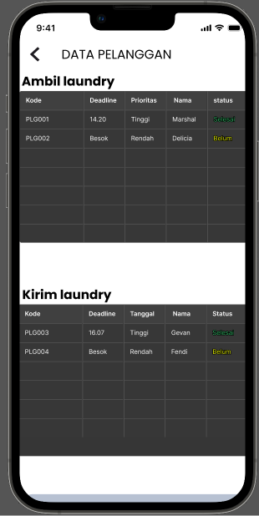
Kurir bisa dapa mengambil pesanan customer di bagian yang “Belum”
Selain itu admin bisa melihat data:
- Kode
- Deadline
- Prioritas
- Nama
- Status

6. Kesesuaian Antarmuka dengan Activity Diagram
Activity Diagram | Kesesuaian dengan UI
Login | UI menyediakan autentikasi pengguna menggunakan email dan password sebelum masuk ke aplikasi.
Registrasi | UI menyediakan formulir pendaftaran akun baru yang memudahkan pelanggan membuat akun.
Pesan Laundry | UI menyediakan form pemesanan layanan laundry, pemilihan jenis layanan, serta estimasi waktu pengerjaan.
Ringkasan Pesanan | UI menampilkan rincian pesanan, estimasi biaya, dan konfirmasi sebelum pelanggan melanjutkan ke pembayaran.
Pembayaran | UI menyediakan beberapa metode pembayaran seperti QRIS dan COD serta menampilkan total biaya yang harus dibayar.
Crosscheck Barang | UI menampilkan detail barang pelanggan untuk memastikan jumlah, jenis, kondisi, dan berat pakaian sebelum diproses.
Tracking Status Laundry | UI menampilkan perkembangan status laundry secara real-time mulai dari penjemputan hingga pesanan selesai.
Profil Pengguna | UI menyediakan fitur untuk melihat dan memperbarui informasi akun pelanggan serta pengaturan keamanan dan notifikasi.
Dashboard Admin | UI menyediakan menu utama yang memudahkan admin mengakses seluruh fitur pengelolaan sistem laundry.
Kelola Pesanan | UI memungkinkan admin melihat, mengonfirmasi, serta mengelola pesanan pelanggan yang masuk.
Kelola Data Pelanggan | UI memudahkan admin melihat, mencari, dan memperbarui data pelanggan yang telah terdaftar pada sistem.
Perbarui Crosscheck | UI memungkinkan admin memperbarui hasil pemeriksaan barang pelanggan sebelum proses laundry dimulai.
Perbarui Pelacakan Status | UI memungkinkan admin memperbarui status pengerjaan laundry sehingga pelanggan memperoleh informasi terbaru secara real-time.
Masuk Sebagai Kurir | UI menyediakan akses menuju dashboard kurir sehingga kurir dapat melihat tugas penjemputan, pengantaran, dan memperbarui status pengiriman.

7. Kesimpulan
Berdasarkan hasil perancangan antarmuka, aplikasi Berani Bersih Laundry telah memiliki rancangan UI yang sesuai dengan kebutuhan pengguna, hasil analisis User-Centered Design (UCD), serta activity diagram yang telah disusun pada tahap sebelumnya. Setiap antarmuka dirancang untuk mendukung proses bisnis laundry secara menyeluruh, mulai dari registrasi dan login, pemesanan layanan, pembayaran, crosscheck barang, pelacakan status laundry, hingga pengelolaan sistem oleh admin dan kurir. Rancangan ini mengutamakan kemudahan penggunaan, konsistensi tampilan, serta alur interaksi yang sederhana sehingga pengguna dapat menggunakan aplikasi dengan lebih efektif. Dengan adanya rancangan antarmuka ini, proses implementasi aplikasi pada tahap pengembangan selanjutnya dapat dilakukan secara lebih terstruktur dan sesuai dengan kebutuhan seluruh aktor dalam sistem.

